EN SU VISITA A PASTO, EL PRESIDENTE DUQUE INSISTIÓ EN CREAR UN GRAN PACTO POR COLOMBIA Y PIDIÓ AL ELN LIBERAR A TODOS LOS SECUESTRADOS
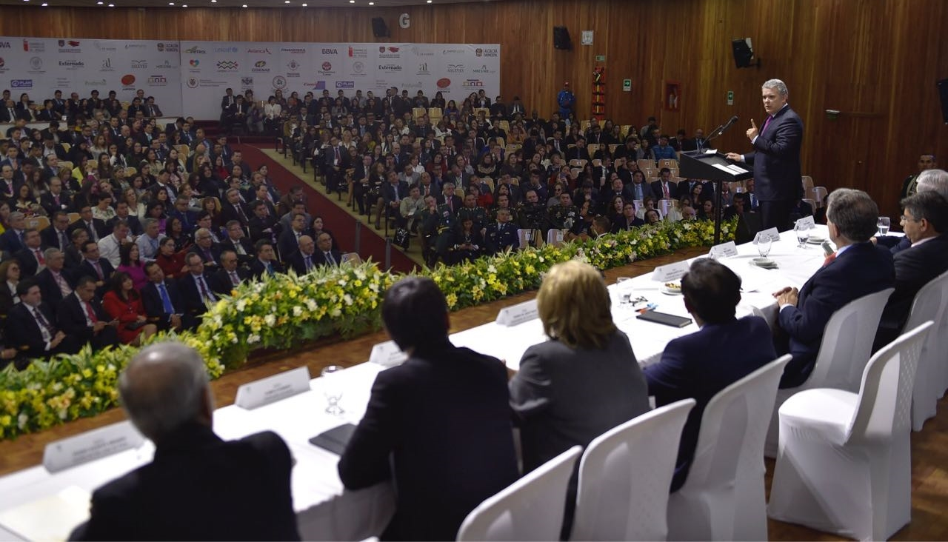
“Me siento feliz de estar en esta bella tierra de Nariño y en esta bella ciudad de Pasto”, fueron las palabras con la que el presidente Iván Duque Márquez inició su discurso durante la instalación del XXIV Encuentro de la Jurisdicción de lo Contencioso Administrativo “Grandes desafíos: paz, inclusión, desarrollo sostenible y ética pública”, llevado a cabo por el Consejo de Estado en colegio Sagrado Corazón hasta este 14 de septiembre.
Luego de saludar al alcalde Pedro Vicente Obando, al gobernador Camilo Romero y los presidentes de las altas cortas presentes en el evento, el jefe de Estado abordó diversos temas sobre la realidad política y social del país, exaltando inicialmente el papel que han desempeñado los jueces y la rama judicial en hacer de Colombia un país grande como República y en su democracia.
“Hoy Colombia requiere un debate serio en materia de legalidad, y esta tiene que ser una conquista permanente en todo el territorio, incluso más cuando se ha olvido por parte de algunos, que han pretendido desde la criminalidad amenazar la institucionalidad, que la legalidad no está sujeta a negociaciones y que es la Constitución la que nos exige garantizar el respeto por la vida, honra y bienes de todos los colombianos”, expresó el presidente.
“Fortalecer la justicia”
En este sentido, Duque habló de la necesidad de fortalecer el ejercicio de la justicia en el país respetando su independencia, con el fin de servirles a los ciudadanos de una forma más eficiente y oportuna, al tiempo que insistió en la necesidad de forjar un gran pacto nacional que se base en reformas a la justicia, fiscal, de salud, en educación y pensión.
“Tenemos que demostrarnos como país que somos capaces de construir una reforma entre todos, sin interés vanidosos ni pretendiéndola convertirla en una expresión de fundamentos ideológicos”, añadió.
Cultivos ilícitos
De otra parte, el presidente se refirió a la petición del gobernador Camilo Romero sobre implementar una mesa de diálogo con las familias que en Nariño se dedican a la siembra de los cultivos de uso ilícito para que este sea visto como un problema más social que criminal, y dijo que también se debe tener en cuenta que detrás del narcotráfico ecocidios, cadenas de lavado de activos y una juventud amenazada en las calles, parques y colegios por su exposición a jíbaros.
“Debemos buscar unidos que la legalidad triunfe, y eso implica que entendamos que la discusión no es solamente sobre los derechos sino sobre los deberes. Y eso se olvida muchas veces en el fragor de la política o el calor de los discursos”, agregó el mandatario de los colombianos.
Asimismo, subrayó la necesidad de que el Estado llegue a los territorios con la capacidad de cerrar brechas a través de la inversión social para que los derechos no queden en letra muerta. “Construir la paz requiere que los colombianos digamos que no existe ideología ni causa política que justifique un asesinato, un secuestro, una extorsión, la destrucción de la infraestructura o los ecocidios”, precisó el Jefe de Estado.
“Llamado al ELN”
Además, se refirió a los diálogos con el ELN y aunque celebró la reciente liberación de seis personas que estaban en poder de esta guerrilla, aseguró que las conversaciones no avanzarán hasta que se liberen a todos los secuestrados.
“Celebro que haya personas que están retornando hoy a sus hogares después de haber padecido la tragedia oprobiosa del secuestro y ratificó hoy ante los jueces de este país que si hay genuina voluntad de paz ahí estará el gobierno, pero el principio de una genuina voluntad de paz empieza con la liberación de todos los secuestrados”, dijo.
Pasto y la paz
Por su parte el alcalde Pedro Vicente Obando Ordóñez, destacó la relevancia del XXIV Encuentro de la Jurisdicción de lo Contencioso Administrativo y dijo: “confiamos en que este evento sirva de acicate para el fortalecimiento de institucional del Estado Colombiano, pues en el respeto a los jueces y sus decisiones se legitiman la democracia”. Así mismo reconoció el talante del jefe de estado, por la forma como ha recibido el mandato de más de 11 millones de colombianos, que se manifestaron en las urnas pidiendo una lucha frontal contra la corrupción, recogiendo las posturas de todos los partidos, sin importar si apoyan o no a su gobierno, para tramitar una gran propuesta ente el Congreso de la República.
Finalmente exaltó la presencia de los juristas nariñenses en las altas cortes de la rama judicial y añadió que Pasto ha sido coherente con su vocación republicana y demócrata, apostándole a la paz como punto de partida para el ejercicio real de la democracia y pese a los problemas de seguridad, desempleo, migración y carencia de apoyo gubernamental, siempre ha impulsado la paz y la reconciliación, la lucha contra la corrupción y la unidad de todos los ciudadanos.
Somos constructores de paz

DEL 14 AL 16 DE SEPTIEMBRE SE LLEVARÁ A CABO LA MUESTRA EMPRESARIAL ‘SABORES PASTUSOS’
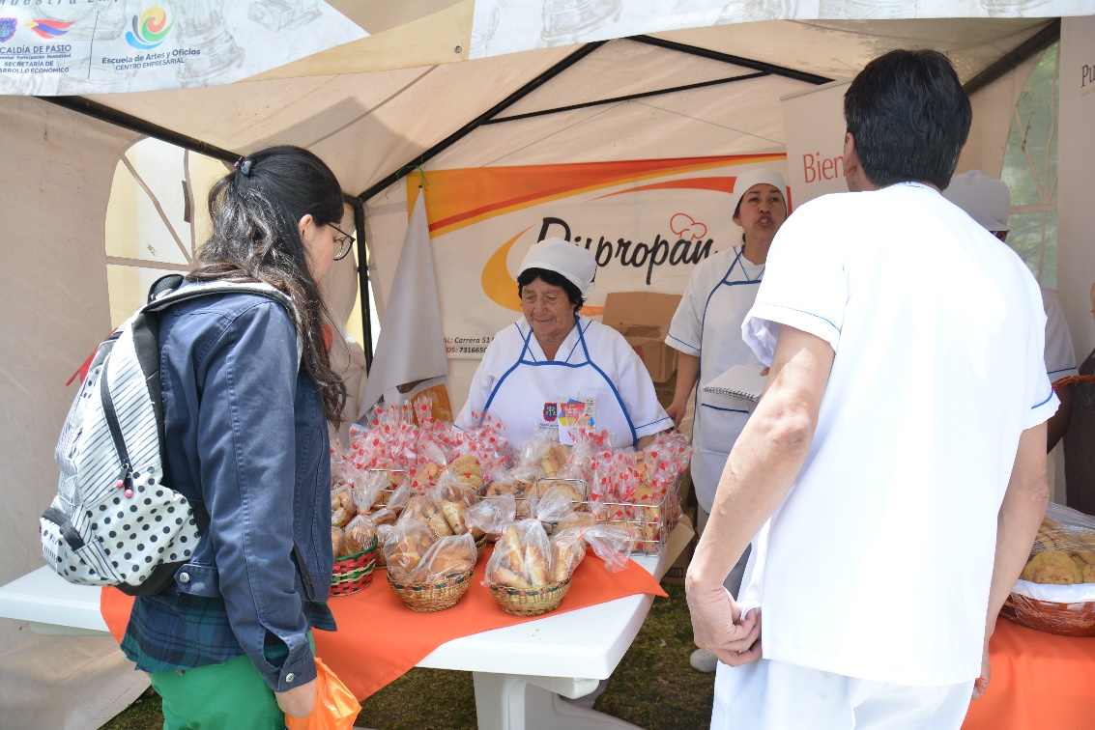
El viernes 14, sábado 15 y domingo 16 de septiembre en la Casona Taminango, se llevará a cabo la muestra empresarial ‘Sabores Pastusos’, donde los estudiantes de las líneas de gastronomía y panadería de la Escuela de Artes y Oficios presentarán diferentes platos característicos de la región para el deleite de todos los asistentes.
El acto inaugural de este evento liderado por la Secretaría de Desarrollo Económico y Competitividad a través de la Escuela de Artes y Oficios se cumplirá el viernes 14 de septiembre a las 10:00 de la mañana en la Casona Taminango.
Fran Hidalgo, estudiante de la línea de gastronomía dijo que este espacio que comienza a posicionarse en el municipio y que convoca cada año a cientos de personas, da realce a las raíces gastronómicas y culturales de la región. “Invitamos a todas las personas para que este fin de semana visiten la muestra empresarial, donde se encuentran productos como quimbolitos, tamales, envueltos, dulces, frito pastuso, sopas de la región, almuerzos completos, entre otros productos; todo esto complementado con una programación musical y cultural”, puntualizó.
Los estudiantes de la línea de gastronomía de la Escuela de Artes y Oficios, que en esta oportunidad presentarán los resultados de su proceso de formación en cocina nariñense; también se capacitan en cocina básica, colombiana, internacional, navideña y emprendimiento.
Información: Coordinadora Escuelas Artes y Oficios de Pasto, Lucía Edith Burgos. Teléfono: 7231716

Somos constructores de paz

CONVOCATORIA PARA RECEPCIONAR HOJAS DE VIDA, PARA INTEGRAR LA MESA DE PARTICIPACIÓN LGBTI DE PASTO
La Secretaría de las Mujeres, Orientaciones Sexuales e Identidades de Género de la Alcaldía de Pasto abre la convocatoria hasta el 18 de septiembre, para que quienes deseen ser integrantes de la Mesa de Participación LGBTI de Pasto 2018, presenten su hoja de vida en la dependencia.
En esta nueva convocatoria se desplegarán tres nuevos espacios, entre los cuales están: una persona LGBTI Afro, una mujer lesbiana y un hombre gay.
La recepción de las hojas de vida y el formulario se realizará en la Secretaría de las Mujeres, Orientaciones Sexuales e Identidades de Género de la Alcaldía de Pasto, ubicada en la Carrera 28 # 16-05 barrio San Andrés – Rumipamba en los horarios comprendidos entre las 8:30 am a 12:00 m y 2:30 pm a 6:00 pm.
Información: Karol Eliana Castro Botero, Secretaría de las Mujeres, Orientaciones Sexuales e Identidades de Género, celular 3132943022
Somos constructores de paz

SECRETARÍA DE TRÁNSITO Y TRANSPORTE AÚNA ESFUERZOS CON EL SECTOR PRIVADO PARA PREVENIR SINIESTROS VIALES
Con el objetivo de aportar en la construcción de una cultura de la seguridad vial basada en la corresponsabilidad social, la Alcaldía de Pasto a través de la Secretaría de Tránsito y Transporte logró acordar de manera gratuita con una reconocida cadena de almacenes, la divulgación de mensajes publicitarios que buscan crear conciencia ciudadana sobre la importancia de cumplir responsablemente con las normas de tránsito.
El secretario de Tránsito y Transporte, Luis Alfredo Burbano, señaló que existe un importante apoyo de almacenes Alkosto y que así como se hizo para el Día de la Madre y el Día del Padre, esta semana en el marco de la campaña ‘No te pases de las Raya’ circulará en el catálogo de ofertas del supermercado el mensaje ‘Primero la vida en Amor y Amistad, no conduzcas en estado de embriaguez’, llamando a los usuarios del transporte, las motocicletas, bicicletas, peatones y a todos aquellos que en transitan en sus vehículos, a que tomen todas las precauciones para evitar tragedias, especialmente en estas fechas especiales.
Por su parte los ciudadanos y lectores han destacado el mensaje de prevención que la cadena de almacenes promociona en su catálogo, y que se publicará nuevamente para Amor y Amistad, a través de mil ejemplares, aproximadamente, que circulan en Pasto y otros municipios de Nariño.
“Me parece un mensaje muy positivo, puesto que nos invita a reflexionar sobre la importancia de que las celebraciones especiales sean un motivo para compartir en familia y no tener que lamentarnos por irrespetar las normas de tránsito”, dijo el ciudadano Oscar Martínez.
Finalmente, el secretario señaló que la dependencia seguirá articulando esfuerzos con el sector privado y las demás entidades de la ciudad que permitan seguir mejorando la seguridad vial y disminuir los índices de accidentalidad.
Información: Secretario de Tránsito, Luis Alfredo Burbano Fuentes. Celular: 3002830264
Somos constructores de paz
SECRETARÍA DE SALUD Y PROYECTO BIEN-NACER ABREN INSCRIPCIONES PARA EL CURSO GRATUITO “PREVENCIÓN DEL BAJO PESO AL NACER Y PROMOCIONES DE DERECHOS SEXUALES Y REPRODUCTIVOS”
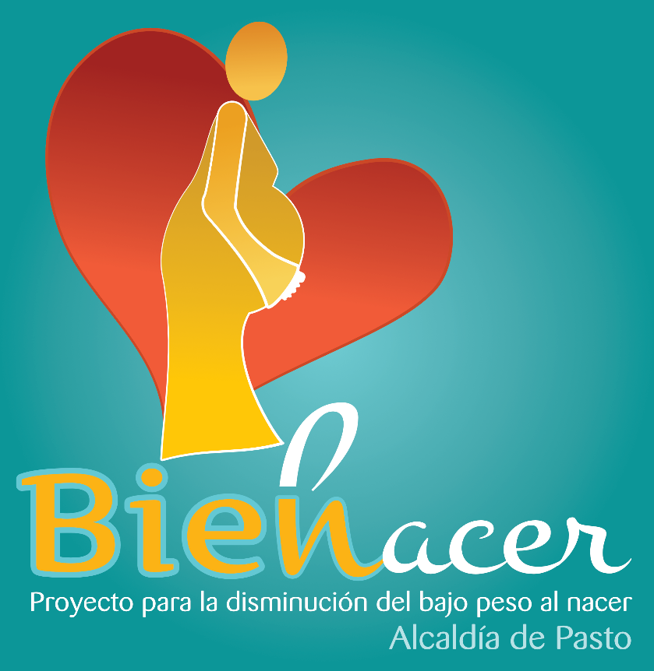
La Secretaría de Salud, y el Proyecto Bien Nacer, informan que están abiertas las inscripciones para los cursos de “Prevención del bajo peso al nacer y promoción de los derechos sexuales y reproductivos” dirigido a líderes y lideresas sociales y comunitarios, y a jóvenes líderes del municipio de Pasto.
Las personas interesadas pueden acercarse a la oficina del proyecto BIEN-NACER, ubicada en la Secretaría de Salud, de la Alcaldía de Pasto, sede Anganoy, a inscribirse de lunes a viernes, entre las 8:00 am y 12:00 del mediodía y de 2:00 pm a 6:00 de la tarde.
Este curso inicia clases el mes de octubre y finaliza el mes de diciembre de 2018, con una intensidad de 60 horas.
Para la inscripción, únicamente debe presentar fotocopia del documento de identidad.
Información: Secretaria de Salud Diana Paola Rosero. Celular: 3116145813 dianispao2@msn.com

Somos constructores de paz

EL 24 DE OCTUBRE SE REALIZARÁ EL OCTAVO SIMULACRO DE EVACUACIÓN POR SISMO
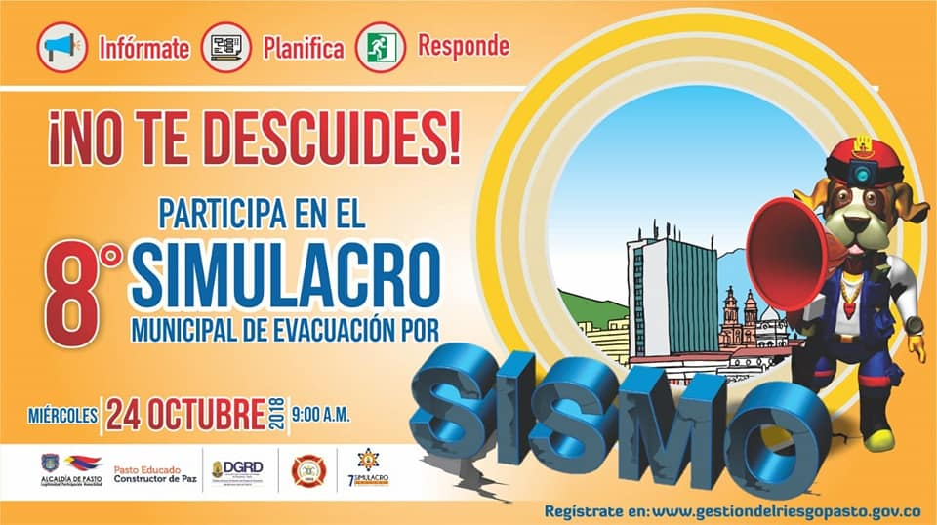
En rueda de prensa la Alcaldía de Pasto a través de la Dirección para la Gestión de Riesgos de Desastres DGRD, presentó detalles del octavo simulacro de evacuación por sismo, que se realizará en el Municipio el miércoles 24 de octubre de 2018 a las 9:00 de la mañana. En la jornada, se dio a conocer los resultados que se han obtenido durante los 7 años, en el marco de este ejercicio que busca medir la capacidad de respuesta comunitaria.
Se informó que cada año se ha incrementado la participación de la comunidad, para el 2017, se inscribieron 121.121 y evacuaron 106.509, superando la meta de 100.000.
El director (e) de la Dirección para la Gestión del Riesgo de Desastres - DGRD, Ricardo Ortiz, dijo que a través de estos ejercicios se busca educar a la comunidad ante cualquier evento sísmico, con lo que se puede salvar vidas y contrarrestar las cifras de víctimas y heridos. “Para esta versión se vinculará a las mascotas, es decir que la comunidad podrá salir con ellos a los puntos de encuentro y también serán contados”.
El funcionario, recordó los pasos que debe seguir la comunidad, ante una situación de crisis por sismo, donde los primeros pasos son: agacharse, cubrirse y sujetarse y posteriormente realizar la evacuación: identificar la ruta de salida segura y dirigirse a los puntos de encuentro, permanecer juntos en los puntos de encuentros y reingresar pausadamente, dependiendo de las condiciones de la edificación.
Las personas interesadas en participar del simulacro pueden realizar su inscripción a través de la página web: www.gestiondelriesgopasto.gov.co, donde ya se reporta un registro de 8,581 personas y 28 mascotas.
El comandante del Cuerpo de Bomberos de Pasto, teniente Charles Benavides Castillo, invitó a la ciudadanía a vincularse a estos procesos a través de los cuales se genera una reflexión de la necesidad que existe de adoptar medidas de autoprotección “Los simulacros nos permite estar preparados ante un evento sísmico. Las personas que sobreviven no son las más fuertes sino las mejor preparadas y esta es la oportunidad de participar”.
Del 10 al 15 de octubre de 2018, se realizará el Tercer Simulacro de Respuesta por Terremoto
En la presentación del octavo simulacro municipal de evacuación por sismo, se informó que del 10 al 15 de octubre de 2018, se realizará en Pasto el Tercer Simulacro de Respuesta por Terremoto, a través del cual se determina el accionar de las instituciones del municipio para atender un evento de este carácter y los lineamientos que se deben tener en cuenta si la capacidad de respuesta se ve superada, donde se tiene que recurrir al apoyo regional, nacional e internacional.
El comandante del Cuerpo de Bomberos de Pasto, teniente Charles Benavides Castillo, recordó que la capital de Nariño es piloto en este ejercicio para Latinoamérica y el Caribe. Dio a conocer que para el simulacro se contará con la participación de los grupos de bomberos de Antioquia, Medellín, Bogotá, Cali y Pasto; así como los grupos Ponalsar de la Policía Nacional de Colombia, el Batallón de Prevención y Atención de Desastres - Ejército Nacional, Defensa Civil, Cruz Roja y los grupos encargados de la respuesta local, que vienen desde Popayán, Pereira, Armenia y Yopal.
Información: Director Gestión del Riesgo (e) Ricardo Ortiz. teléfono 7229404 gestiondelriesgo@pasto.gov.co
Somos constructores de paz

PAGO SUBSIDIO ECONÓMICO A BENEFICIARIOS PROGRAMA COLOMBIA MAYOR
Para que madrugar, si en la tarde también puedes cobrar”

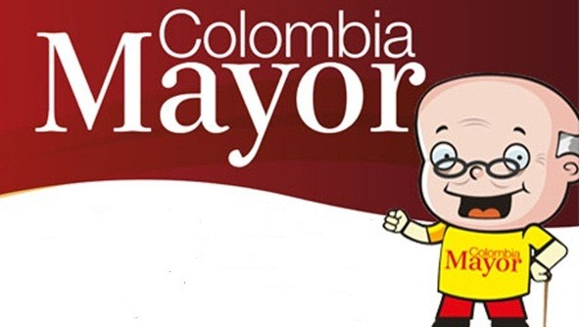
La alcaldía de Pasto, a través de la Secretaría de Bienestar Social, comunica a los beneficiarios del “Programa Colombia Mayor” que a partir del 7 hasta el 27 del presente mes, se cancelará la nómina de septiembre correspondientes a julio y agosto del año en curso.
CRONOGRAMA ZONA URBANA
Se informa a la comunidad, que el horario de atención es de lunes a viernes de 8:00 de la mañana a 12:00 del mediodía y de 2:00 a 6:00 de la tarde, como también los días sábados en horario de 8:00 de la mañana a 12:00 del mediodía, conforme al siguiente cronograma de pagos.
DE ACUERDO CON EL PRIMER APELLIDO
Letra del primer apellido | Fecha de Pago
L, M, N, Ñ | 13 de septiembre 2018
O, P, Q | 14 de septiembre 2018
R, S, T | 17 de septiembre 2018
U, V, W, X, Y, Z | 18 de septiembre 2018
PENDIENTES POR COBRAR | Del 19 hasta el 27 de septiembre

PUNTOS DE PAGO EFECTY - SERVIENTREGA
Se invita a los beneficiarios del programa Colombia Mayor, a conocer los 28 puntos de pago que se han autorizado y cobrar en el LUGAR MÁS CERCANO A SU DOMICILIO.
COMUNA | PUNTOS DE PAGO
Comuna 1 | Santiago (Cra 23 N. 11 – 64 LC)
 | Américas (Cra 19 N. 14 - 21)
Comuna 2 | Fátima (Cll 17 N. 13 -76)
Comuna 3 | Villa Flor (Mz 17 Cs 28)
 | Santa Mónica (Mz B Cs 92)
 | Miraflores Diagonal 16 C # 1E - 55
 | *El Tejar Cra 3A # 19 – 20
Comuna 4 | Potrerillo (Cra 7 # 15 – 77)
 | Terminal Pasto (Cra 6 N. 16 B – 50 Local 120)
 | Avenida Idema Calle 18 A # 10 – 03
Comuna 5 | Chambú II Mz 27 Cs 9
 | Pilar Cra 4 N. 12 A 20
Comuna 6 | Tamasagra Mz 14 Cs 18
 | Avenida Boyacá Cll 10 B N. 22 – 02
Comuna 7 | Parque Infantil (Cll 16 B N. 29 -48)
 | Centro Comercial Bomboná local 1(Cll 14 # 29 – 11 Local 1)
Comuna 8 | Avenida Panamericana (Cll 2 # 33 – 09)
Comuna 9 | Vía Hospital San Pedro (cll 16 N. 37 -07)
 | *Quintas de San Pedro (DIMONEX) Carrera 47 # 12 - 69 Local 101
Comuna 10 | Emas Cra 24 # 24 - 23
 | *Centenario Cra 19 # 23-41
 | *Nueva Aranda Mz B 4 Cs 15
Comuna 11 | * San Luis cra 39 # 28-25
 | Avenida Santander cra 21 # 21 -87
 | Corazón de Jesús Mz 18 Cs 8
Comuna 12 | Avenida Colombia junto al Batallón Boyacá (Cll 22 N. 15 – 25)
Encano | Efecty El Encano
Catambuco | Efecty Catambuco

CRONOGRAMA DE PAGOS ZONA RURAL
Para el caso de los adultos mayores que residen en los corregimientos se solicita cobrar en su respectivo sector, considerando las siguientes fechas y lugares de pago.
Aclarando que los pagos en la zona rural se realizarán a partir del 7 hasta el 18 de septiembre, conforme al cronograma establecido.
FECHA | CORREGIMIENTO | No. DE PERSONAS | LUGAR DE PAGO | HORARIO
jueves 13 septiembre 2018 | La Caldera | 111 | Salón Comunal | 8:00 am a 11:00 am
 | Genoy | 171 | Iglesia. | 12:00 m a 5:00 pm
lunes 17 septiembre 2018 | La Laguna | 242 | Salón Comunal | 7:00 am a 12:00 m
Martes 18 septiembre 2018 | Cabrera | 133 | Salón Comunal | 8:00 am a 11:00 am
 | San Fernando | 142 | Escuela Institución Educativa  *(Teatro y Danzas) | 2:30 pm a 5:00 pm

Para mayor información se sugiere a los beneficiarios, consultar en cada nómina, la fecha y el punto de pago asignado, a través de la página de internet de la Alcaldía de Pasto:
www.pasto.gov.co/tramites y servicios/bienestar social/colombiamayor/ingresar número de cédula/arrastrar imagen/clik en consultar.
https://bit.ly/2NSZvFN
Se recuerda a todos los beneficiarios del programa que para realizar el respectivo cobro es indispensable:
- Presentar la cédula original
- Únicamente para el caso de las personas mayores en condición de discapacidad que no pueden acercarse a cobrar, presentar PODER NOTARIAL, éste debe tener vigencia del mes actual (SEPTIEMBRE), además debe presentar cédula original tanto del beneficiario/a como del apoderado/a.
Igualmente, pueden dirigirse hasta las instalaciones del Centro Vida para el Adulto Mayor, ubicado en la Secretaría de Bienestar Social, barrio Mijitayo Cra 26 Sur (antiguo Inurbe) o comunicarse a la siguiente línea telefónica: 7238682 – 7244326.
Información: Subsecretaria de Gestión y Proyectos, Magaly Arteaga Romero, celular 3166291147
Somos constructores de paz

VERIFICACIÓN DE NIÑOS, NIÑAS, ADOLESCENTES DESESCOLARIZADOS Y VERIFICACIÓN ESTADO DE MATRÍCULA DEL PROGRAMA MÁS FAMILIAS EN ACCIÓN
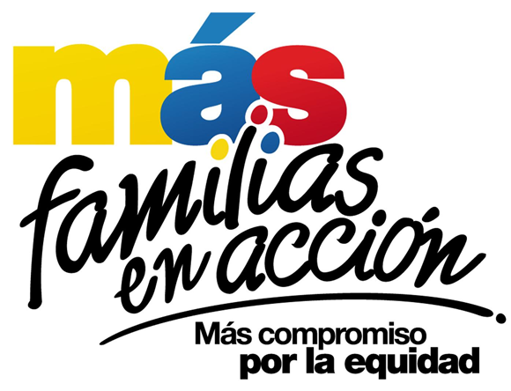
El programa Más Familias en Acción informa a sus beneficiarios que hasta el 15 de septiembre del presente año, se realizará la verificación de niños, niñas y adolescentes desescolarizados en el sistema educativo y su estado en la base del Sistema de Información de Familias en Acción - SIFA.
Esta actividad tiene como objetivo realizar acciones que permitan la identificación y vinculación de niños, niñas y adolescentes desescolarizados, verificar errores por no matrícula y graduación; para ello se requiere que los titulares confirmen, con su documento o código de beneficiario si fueron convocados en este proceso, por lo anterior es necesario verificar en la página de internet de la Alcaldía de Pasto:
www.pasto.gov.co-tramitesyservicios-masfamiliasenaccion
También pueden acercarse hasta las instalaciones de la Secretaria de Bienestar social oficina Más familias en Acción, en horario de atención de 8:00 a 11.00 a.m. y de 2.00 a 5.00 pm - Antiguo INURBE Avenida Mijitayo y revisar en el listado publicado.
Información: Subsecretario de Promoción y Asistencia Social Álvaro Javier Zarama Burbano, celular 3165774170
Somos constructores de paz

EL PROYECTO BIEN-NACER INICIÓ LAS JORNADAS LÚDICO-EDUCATIVAS EN LA COMUNA 4 Y EL CORREGIMIENTO DE EL ENCANO SOBRE LA IMPORTANCIA DE PREVENIR EL BAJO PESO AL NACER
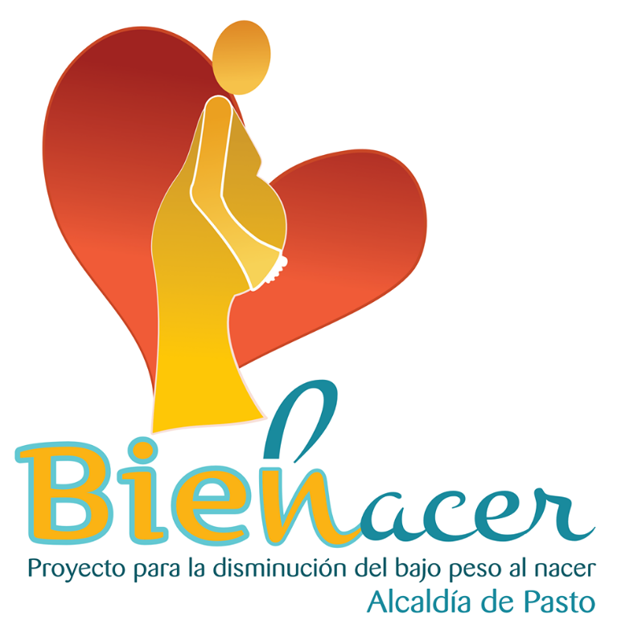

La Secretaría de Salud a través del Proyecto Bien – Nacer, inició con las jornadas programadas para el mes de septiembre, que pretenden sensibilizar sobre el bajo peso, sus consecuencias y la prevención, así como la promoción de los derechos sexuales y reproductivos.

En las visitas realizadas a comunas y corregimientos se sensibiliza a los asistentes sobre este problema de salud pública, a través de puestas en escena y presentaciones de RAP, que llevan un mensaje directo sobre la prevención de bajo peso, patrones de crianza, prevención del embarazo en adolescentes y promoción de derechos sexuales y reproductivos.

En esta oportunidad la jornada se realizó en la comuna 4, en el Barrio Belén y el corregimiento de El Encano, donde se realizó la inscripción y valoración nutricional de mujeres en estado de embarazo, para poder incluirlas en el Proyecto Bien Nacer.

Se invita a toda la población del municipio de Pasto, para que acuda a estas jornadas de sensibilización.

A continuación, encontrará las fechas, horas y lugares programados.

FECHA | HORA | COMUNA Y/O CORREGIMIENTO | LUGAR DE REALIZACIÓN JORNADA LÚDICA
Domingo 16 septiembre | 9:00 am | Corregimiento Catambuco | Parque principal del corregimiento
Miércoles 19 septiembre | 2:30 pm | Comuna 6 | Polideportivo barrio Caicedo Alto
Martes 25 septiembre | 2:30 pm | Comuna 10 | Calle 21A N° 26-93 barrio Cementerio por el sector de camino viejo
Miércoles 26 septiembre | 2:30 pm | Comuna 8 | Polideportivo barrio Panorámico 1 Etapa
Viernes 28 septiembre | 2:30 pm | Corregimiento Cabrera | Parque principal del corregimiento

Información: Secretaria de Salud Diana Paola Rosero. Celular: 3116145813 dianispao2@msn.com

Somos constructores de paz

Oficina de Comunicación Social
Alcaldía de Pasto

